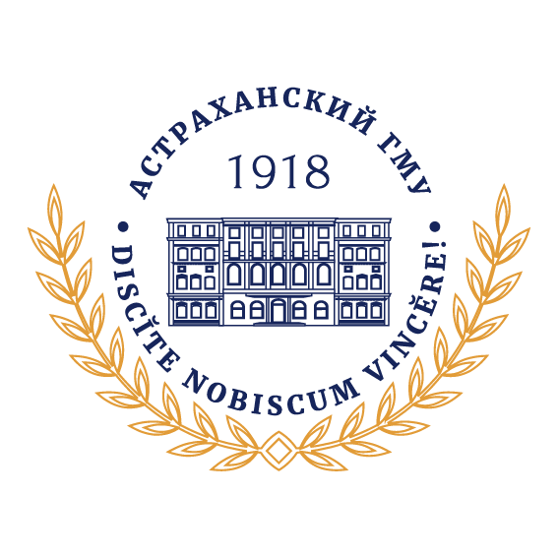

**Международная межкафедральная онлайн - школа по неврологии,**

**приуроченная к празднованию Дня российской науки**

**Дата проведения:** 7 февраля 2025 года, 15.00-17.00

**Место проведения:** Зал заседаний ФГБОУ ВО Астраханский ГМУ Минздрава России

**Онлайн-трансляция:** <https://telemost.yandex.ru/j/08625939848698>

**Программа**

**Президиум:**

**Поройский Сергей Викторович –** и.о. ректора ФГБОУ ВО Астраханский ГМУ Минздрава России, д.м.н.

**Цоцонава Жужуна Мурмановна** – заведующая кафедрой неврологии и нейрохирургии с курсом ПДО ФГБОУ ВО Астраханский ГМУ Минздрава России, к.м.н., доцент.

**Белопасов Владимир Викторович** – профессор кафедры неврологии и нейрохирургии с курсом ПДО ФГБОУ ВО Астраханский ГМУ Минздрава России, д.м.н., профессор.

**Жаркинбекова Назира Асановна** – заведующая кафедрой неврологии, психиатрии, реабилитологии и нейрохирургии Южно-Казахстанской медицинской академии, к.м.н., профессор.

**Модераторы:**

**Цоцонава Жужуна Мурмановна** – заведующая кафедрой неврологии и нейрохирургии с курсом ПДО ФГБОУ ВО Астраханский ГМУ Минздрава России, к.м.н., доцент.

**Белопасов Владимир Викторович** – профессор кафедры неврологии и нейрохирургии с курсом ПДО ФГБОУ ВО Астраханский ГМУ Минздрава России, д.м.н., профессор.

**Жаркинбекова Назира Асановна** – заведующая кафедрой неврологии, психиатрии, реабилитологии и нейрохирургии Южно-Казахстанской медицинской академии, к.м.н., профессор.

|  |  |
| --- | --- |
| 15:00-15:10 | **ПРИВЕТСТВЕННОЕ СЛОВО** |
| 15:10 – 15:25 | **ХРОНИЧЕСКОЕ СОМАТОФОРМНОЕ БОЛЕВОЕ РАССТРОЙСТВО НА ПРИМЕРЕ КЛИНИЧЕСКОГО СЛУЧАЯ. АКТУАЛЬНЫЕ ПРОБЛЕМЫ ДИАГНОСТИКИ И ЛЕЧЕНИЯ**  Окроадзе Отари - резидент- психиатр 2 курса обучения кафедры неврологии, психиатрии и реабилитации с курсом нейрохирургии Южно-Казахстанской медицинской академии (Шымкент, Казахстан) |
| 15:25 – 15:40 | **НЕЙРОФИБРОМАТОЗ 1 ТИПА – СОМАТОНЕВРОЛОГИЧЕСКИЕ ПРОЯВЛЕНИЯ. ЭФФЕКТИВНОСТЬ ТАРГЕТНОЙ ТЕРАПИИ**  Кизаева Диана - ординатор 2 года обучения кафедры неврологии и нейрохирургии с курсом ПДО ФГБОУ ВО Астраханский ГМУ Минздрава России (Астрахань, Россия) |
| 15:40 – 15:55 | **СПИНАЛЬНО-МЫШЕЧНАЯ АТРОФИЯ. СЕМЕЙНЫЙ СЛУЧАЙ**  Бауржан Эльдар - резидент-невролог 2 курса обучения кафедры неврологии, психиатрии и реабилитации с курсом нейрохирургии Южно-Казахстанской медицинской академии (Шымкент, Казахстан) |
| 15:55 – 16:10 | **МИОПАТИЯ ДЮШЕНА. СОВРЕМЕННЫЕ ВОЗМОЖНОСТИ ДИАГНОСТИКИ И ЛЕЧЕНИЯ**  Петькеева Виктория – ординатор 1 года обучения кафедры неврологии и нейрохирургии с курсом ПДО ФГБОУ ВО Астраханский ГМУ Минздрава России (Астрахань, Россия) |
| 16:10 – 16:25 | **ПРОГРЕССИРУЮЩИЙ НАДЬЯДЕРНЫЙ ПАРАЛИЧ**  Калжан Олжас - резидент-невролог 2 курса обучения кафедры неврологии, психиатрии и реабилитации с курсом нейрохирургии Южно-Казахстанской медицинской академии (Шымкент, Казахстан) |
| 16:25 – 16:40 | **СИНДРОМ НЕОНАТАЛЬНЫХ СПАЗМОВ**  Дзейтова Амина - ассистент кафедры неврологии и нейрохирургии с курсом ПДО ФГБОУ ВО Астраханский ГМУ Минздрава России (Астрахань, Россия) |
| 16:40 – 17:00 | **ДИСКУССИЯ** |